19.06.2020

Temat: Objętość prostopadłościanu.

Obejrzyjcie filmik:

https://pistacja.tv/film/mat00249-objetosc-prostopadloscianu-i-szescianu?playlist=510
Zapiszcie w zeszycie:
V – objętość bryły
5cm
4cmmm
8cm

V= 8cm·5cm·4cm = 160cm³
c
b
a

V=a·b·c a,b,c –wymiary prostopadłościanu

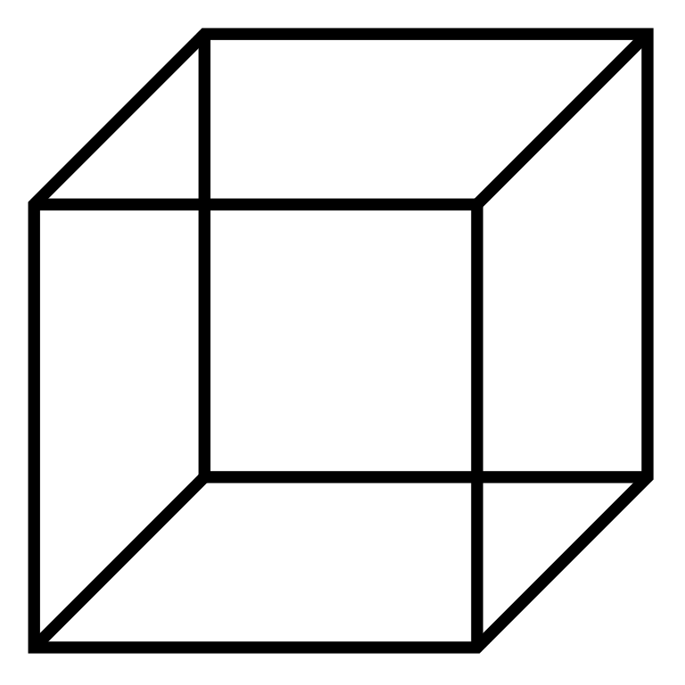
a
a
a

V=a·a·a =a³ a –wymiary sześcianu

Rozwiążcie zadania, które są w ćwiczeniach na stronach: 75 i 76

Miłej pracy!

